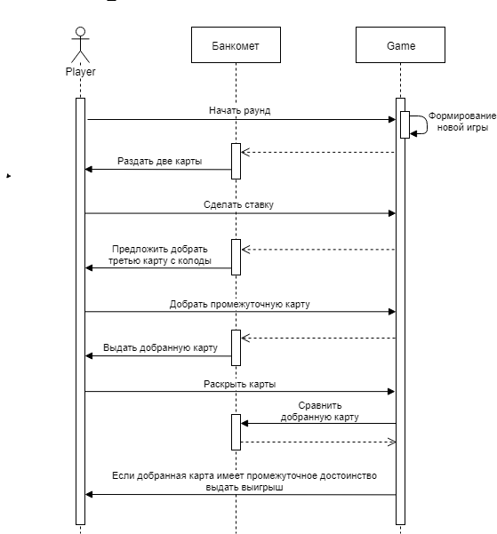

**Описание**

После того как игрок запустит игру формирутся новая игра. Далее банкомет раздает игрокам по две карты. Потом они делают ставку, соответственно банкомет предлогает добрать третью карту (также она называется промежуточная карта). Игрокам выдается промежуточные карты. Далее все игроки раскрывают карты и если добранная карта имеет промежуточное достоинство тогда, игра заканчивается и выдается выгрыш игроку.